Zwei Cup-Serien mit insgesamt 15 000 Teilnehmern gingen für dieses Jahr zu Ende

Rhön-Special-Cup und Rhön-Super-Cup stoßen auf ungebrochenes Interesse / Zahlreiche Familien, Kinder und Jugendliche erreicht
WEYHERS / STEINBACH. Der Rhön-Special-Cup und der Rhön-Super-Cup 2019 sind beendet. Rund 15 000 Radfahrer, Mountainbiker, Läufer und Nordic Walker aus der gesamten Region konnten die Hauptsponsoren RhönSprudel und Sparkasse Fulda in diesem Jahr erreichen. Beide Cups erfreuen sich damit auch nach Jahrzehnten ihres Bestehens eines ungebrochenen Interesses und sind vor allem bei Familien, Kindern und Jugendlichen sehr beliebt.
Mit 10 380 Startern in dieser Saison gilt der Rhön-Special-Cup hessenweit als größtes regionales Rad-Event seiner Art. Bei idealem Radsportwetter starteten zum Abschluss der diesjährigen Cup-Saison in Weyhers insgesamt knapp 900 Radfahrer und Mountainbiker. Zur Siegerehrung in Weyhers, den der TSV Weyhers-Ebersberg e.V. traditionell ausrichtete, waren unter anderem Kreisbeigeordneter Bernd Eckart, Ebersburgs Bürgermeisterin Brigitte Kram sowie Natalie Schindel und Martin Gärtner vom MineralBrunnen RhönSprudel und das stellvertretende Vorstandsmitglied Torsten Kramm von der Sparkasse Fulda gekommen.
Spaß am Radfahren und das Kennenlernen der Region stehen im Vordergrund
Bürgermeisterin Brigitte Kram bedankte sich vor allem bei den beiden Hauptsponsoren, ohne die eine solche Großveranstaltung wie der Rhön-Special-Cup nicht möglich sei. Torsten Kramm von der Sparkasse Fulda ließ es sich nicht nehmen, auch den anderen vier Ausrichtern des Rhön-Special-Cups, dem RSV 80 Petersberg, dem RSC Bimbach, dem RC 07 Fulda und der SG Alemannia Kleinlüder, zu danken.
„Wenn sich innerhalb eines Jahres zum wiederholten Mal mehr als 10 000 Radler sportlich betätigen, ist das eine Größenordnung, die wir uns vor 30 Jahren noch nicht hätten vorstellen können“, betonte Martin Gärtner. Der Rhön-Special-Cup mit seinen fünf Austragungsorten Petersberg, Bimbach, Dipperz, Kleinlüder und Weyhers sei ein sportliches Großereignis, bei dem der gemeinsame Spaß am Fahrradfahren und Mountainbiken und das Kennenlernen der Region im Vordergrund stehen.
Schecks und wertvolle Preise aus der Tombola
Gesamtsieger wurde auch 2019 das Team von Jumo (Fulda), das mit 97 Startern auch in Weyhers das stärkste Team stellte. Auf dem zweiten Platz folgten sowohl in der Gesamtwertung als auch bei der Teilnehmerzahl an der Abschlussveranstaltung das Team von Goodyear/Dunlop Fulda und das Team der Firma Fahrzeugteile Wagner. Alle drei Teams erhielten auch noch einen symbolischen Scheck der Sparkasse Fulda. Bei der abschließenden Tombola-Verlosung unter allen Teilnehmern gab es viele hochwertige Preise, darunter einen Reisegutschein über 500 Euro, vier Fahrräder, ein Kinderfahrrad und ein E-Bike zu gewinnen. Die nächste Rhön-Special-Cup-Saison startet traditionell zu Pfingsten 2020 in Bimbach.
4 500 Starter beim Rhön-Super-Cup
Beim 23. Salzberg-Lauf in Steinbach, der Abschlussstation des Rhön-Super-Cups, meinte es der Wettergott diesmal wieder gut mit den 437 Teilnehmern. Rund 4 500 Starter nahmen an den insgesamt elf Laufveranstaltungen des Rhön-Super-Cups 2019 teil.
So konnten bei idealem spätsommerlichen Laufwetter zuerst die Nordic Walker auf ihre acht Kilometer lange Route und die Bambinis auf ihren rund 250 Meter langen Rundkurs um den Sportplatz gehen. Nur wenig später erfolgten die Starts für den Mini-Cup als Kinder- und Schülerlauf (zwei Kilometer), für den fünf Kilometer langen Schüler-Jugend-Schnupper-Cup und den rund 11,2 Kilometer langen RSC-Cup.

Siegerpokale für die Erstplatzierten in den einzelnen Disziplinen
Gemeinsam nahmen Heinemann und Mechthild Klee, die auch noch die Pokale des Landkreises Fulda an die teilnehmerstärksten Teams überreichten, und Dr. med. Martin Freiherr von Rosen dann die Gesamtsiegerehrung vor. Sie übergaben die Siegerpokale an die beiden Erstplatzierten des Rhön-Super-Cup Manuel Werner (LG Fulda) und Nadine Hübel (Tri-Force Fulda), an die beiden Erstplatzierten des im Jahre 2002 eingeführten SJS-Cups Nils Dernbach (SV Frankenheim) und Lou Delgado (SKG Gersfeld) und die beiden Erstplatzierten des Mini-Cups Felix Veith (Wasserfreunde Fulda) und Hannah Sattler (Hünfelder SV & LT). Alle Ergebnisse des „Rhön-Super-Cup“ 2019 findet man detailliert im Internet unter www.rhoen-super-cup.de.

Beim Rhön-Special-Cup erhielten die Gewinnerteams symbolische Schecks und Pokale Fotos: Freies Journalistenbüro der Rhön / Franz-Josef Enders
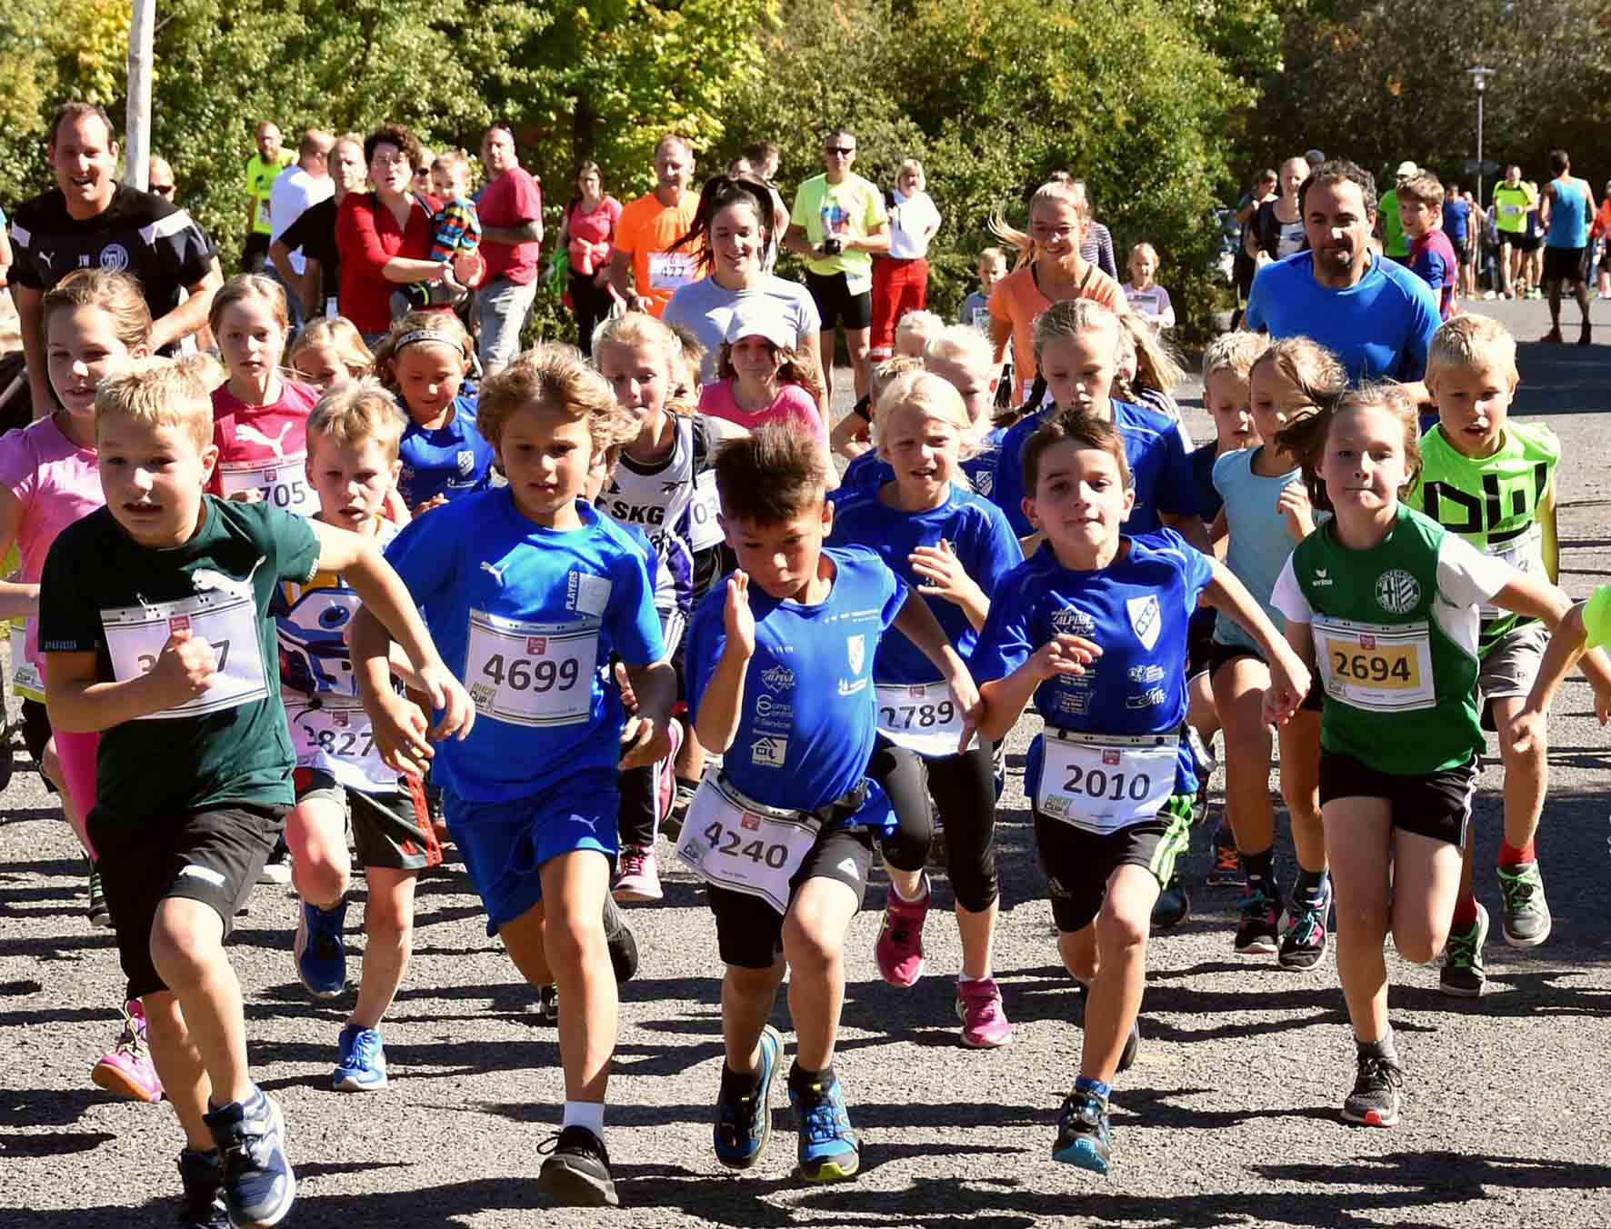

Die jungen Läufer kämpften beim Rhön-Super-Cup auf ihrer zwei Kilometer langen Strecke ganz nach dem Vorbild der Großen.

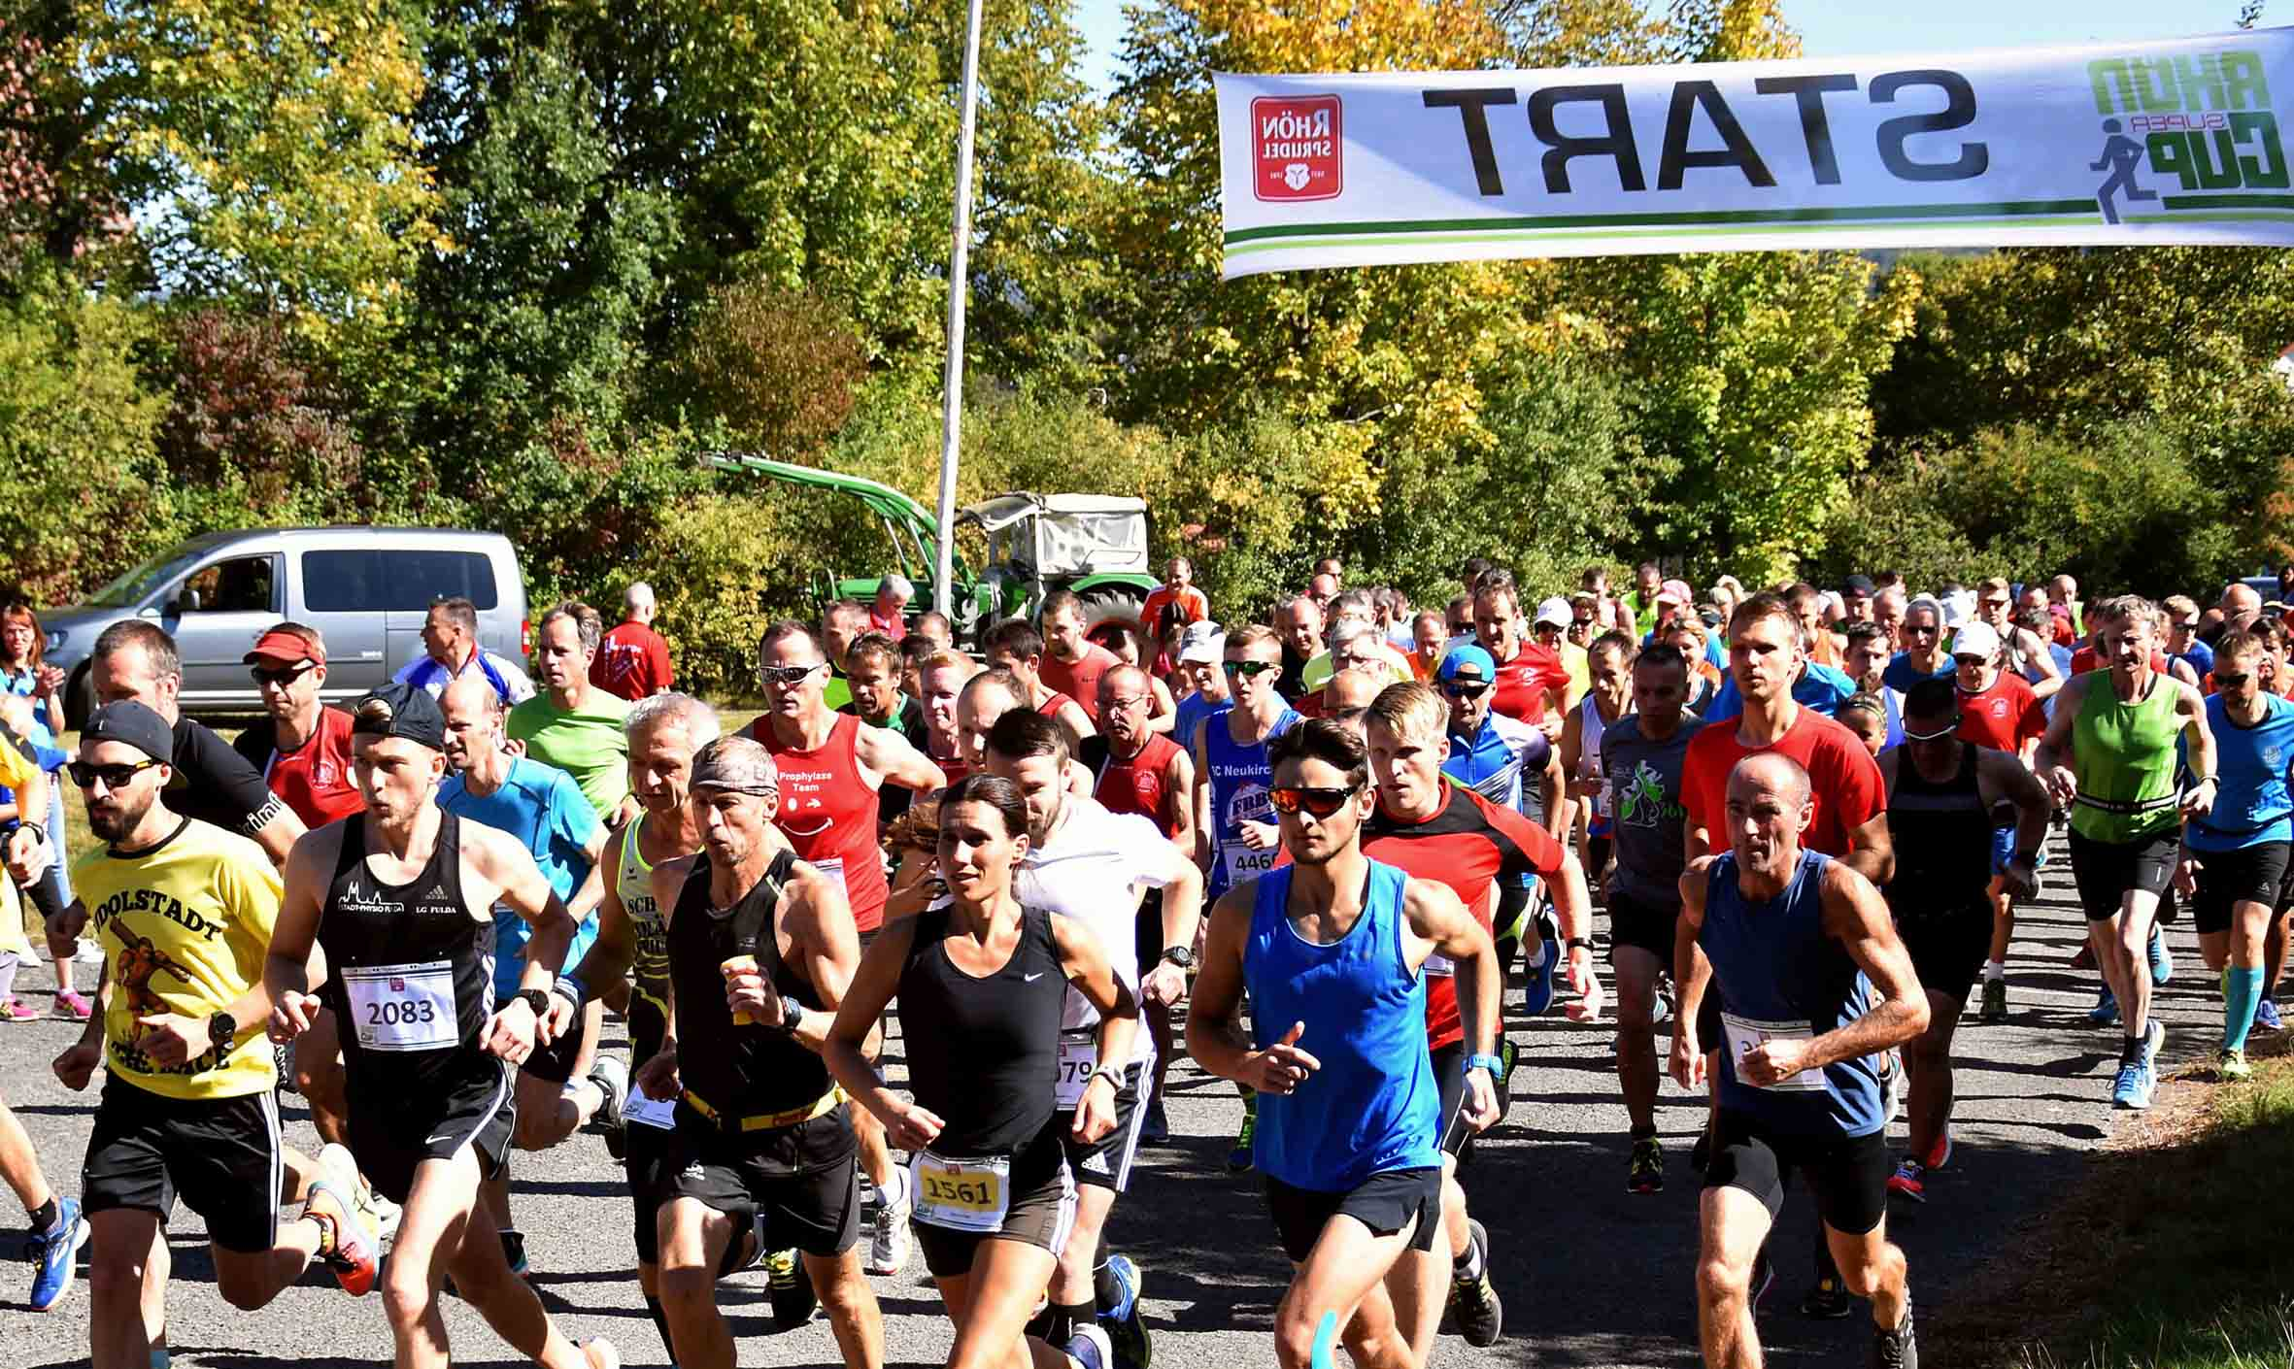
Die Erwachsenen machten sich auf die 11,2 Kilometer lange Strecke – insgesamt nahmen am 23. Salzberg-Lauf, dem traditionellen Abschluss des Rhön-Super-Cups, 437 Läufer teil.

Die Siegerpokale zum Rhön-Super-Cup 2019 überreichten Walter Heinemann und Mechthild Klee (von rechts) und Dr. med. Martin Freiherr von Rosen (links).

Pressekontakt:
Freies Journalistenbüro der Rhön
Carsten Kallenbach
Löcherweg 11
98634 Oberweid
Telefon (03 69 46) 2 61 06
E-Mail: carsten.kallenbach@t-online.de

Abdruck honorarfrei

